# 准备

工程的build 文件 dependencies添加 classpath 'com.android.tools.build:gradle:3.4.0'

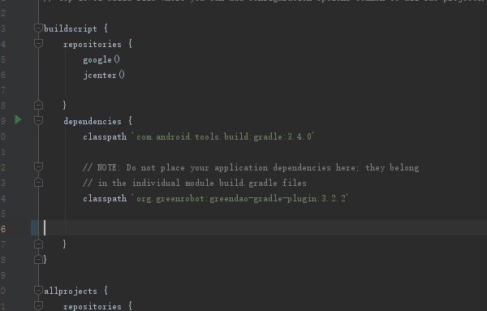

# 修改常用域名

*/**  
 * RxRetrofit  
 */*private void InitRxRetrofit(boolean isDebug) {  
 RxRetrofitApp.*init*(this, isDebug, ApiConfig.*ServerDomain*);  
}